|  |
| --- |
| **南京邮电大学** |
| **锁金村校区** |

**需求规格说明书**

**课 题： 学生选课管理系统**

**专 业： 计算机科学与技术**

**班 级： 22级计科班**

**学生姓名：温芸仲**

**指导老师： 杨荣根**

目录

第一部分 概述 1

1.1用户简介 1

1.1.1教师 1

1.1.2 学生 1

1.2项目的目的与目标 1

1.2.1目的 1

1.2.2目标 1

1.3术语定义 1

1.4参考资料 1

1.5相关文档 1

1.6版本更新信息 2

第二部分 现有系统描述 2

2.1角色定义 2

2.2 工作流程 2

2.2.1学生功能模块系统 3

2.2.2教师功能模块系统 4

第三部分 目标系统功能需求 6

3.1 功能模块总体设计 6

3.2用例详细说明 6

3.2.1 登录注册模块系统 6

3.2.2 学生模块系统 7

3.2.3 教师模块系统 9

第四部分 目标系统性能需求 11

第五部分 目标系统界面与接口需求 11

5.1界面需求 11

5.2接口需求点列表 11

第六部分 目标系统的其他需求 12

6.1安全性 12

6.2可靠性 12

6.3灵活性 12

6.4特殊需求 12

**第一部分 概述**

**1.1用户简介**

“学生选课管理系统”的使用者主要是南京邮电大学继续教育学院的教师和学生两类。

**1.1.1教师**

在该系统中，教师这一角色主要有如下特点：

<1> 教师是一个系统使用者的核心，系统使用人员由教师及其所带学生自动组成。

<2> 与现实教学中的传道授业相似，“学生选课管理系统”中的教师可以在系统上发布课程、修改课程信息、撤销课程等，但系统的氛围更加轻松愉快，更有利于师生的交流。

<3> 与现实中不同，网络上教师可以不用局限于某个地点、某段时间与学生进行选课操作，这样就打破了不同校区之间距离的隔阂。

**1.1.2 学生**

在该系统中，学生这一角色主要有如下特点：

<1> 系统中“学生”的角色，一次能预选多门课程。在网站中，可以查看所有可预选的课程信息，可查看自己已经预选的课程，并且能撤销掉已经预选的课程。

<2> 系统做好之后，可以成为学生与教师快速双向选课的地方。

**1.2项目的目的与目标**

**1.2.1目的**

通过“学生选课管理系统”方便导师与学生们在选择课程上的交流，打破时间和空间的隔阂，有利于加强导师与学生、学生们相互之间的协作。

**1.2.2目标**

(1) “学生选课管理系统”各个功能完整

(2) 整个系统可以稳定运行

(3) 课程发布和显示迅速、准确

(4) 用户之间的信息渠道畅通

**1.3术语定义**

[1] 教师：系统注册身份为教师的用户，拥有发布、撤销、修改课程、查看课程预选学生人数的权限。

[2] 学生：系统的主要使用人员，拥有查看课程、预选课程的权限。

[3] 已注册用户：在本系统注册的用户，包括学生和教师。

**1.4参考资料**

[1] 吕云翔.软件工程理论与实践：机械工业出版社，2021.

[2] 王立福.软件工程：机械工业出版社，2011.

**1.5相关文档**

[1] 《需求规格说明书》

[2] 《软件设计说明书》

**1.6版本更新信息**

|  |  |  |  |  |  |
| --- | --- | --- | --- | --- | --- |
| 版本号 | 创建者 | 创建日期 | 维护者 | 维护日期 | 维护纪要 |
| V1.0 | 温芸仲 | 2023-3-20 | 温芸仲 | 2023-4-4 |  |
|  |  |  |  |  |  |

**第二部分 现有系统描述**

**2.1角色定义**

“学生选课管理系统”的角色定义如表2.1所示

表2.1 系统角色定义

|  |  |
| --- | --- |
| 编号 | 角色 |
| 01 | 学生 |
| 02 | 教师 |

**2.2 工作流程**

系统总体工作图如下：

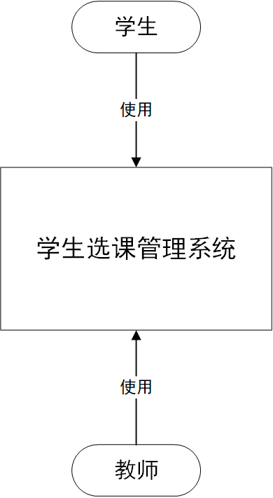图2.1 系统总体工作图

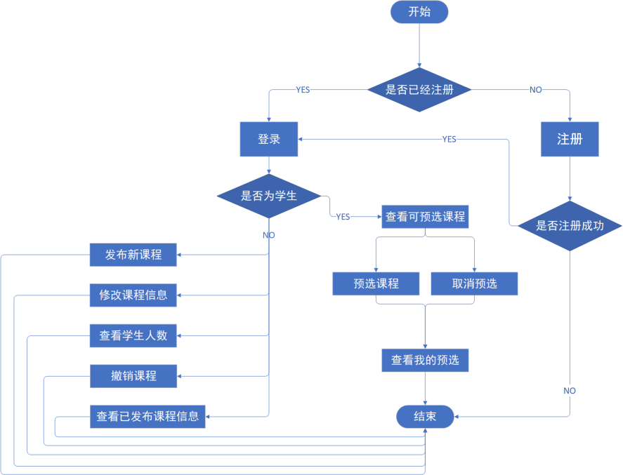系统总体工作流程图如下：

图2.2 系统总体工作流程图

**2.2.1学生功能模块系统**

**2.2.1.1学生查看可预选课程流程图**

学生查看可预选课程流程图如下：

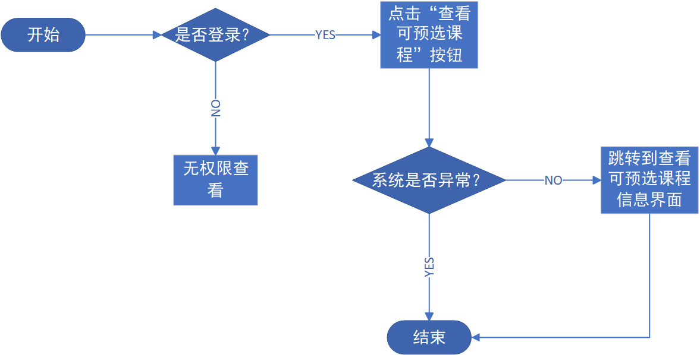图2.3 学生查看可预选课程流程图

**2.2.1.2学生预选课程流程图**

学生预选课程流程图如下：

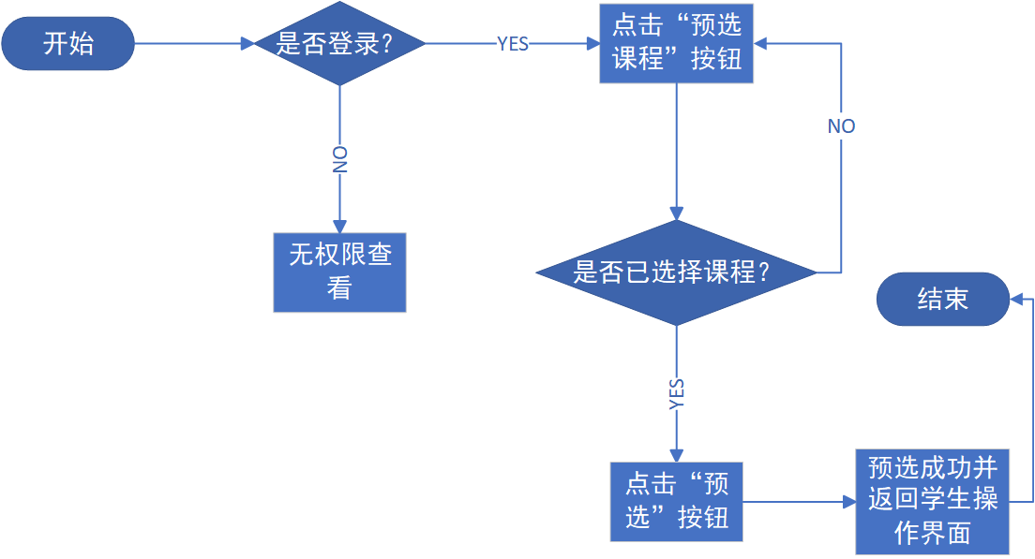图2.4 学生预选课程流程图

**2.2.1.3学生取消预选课程流程图**

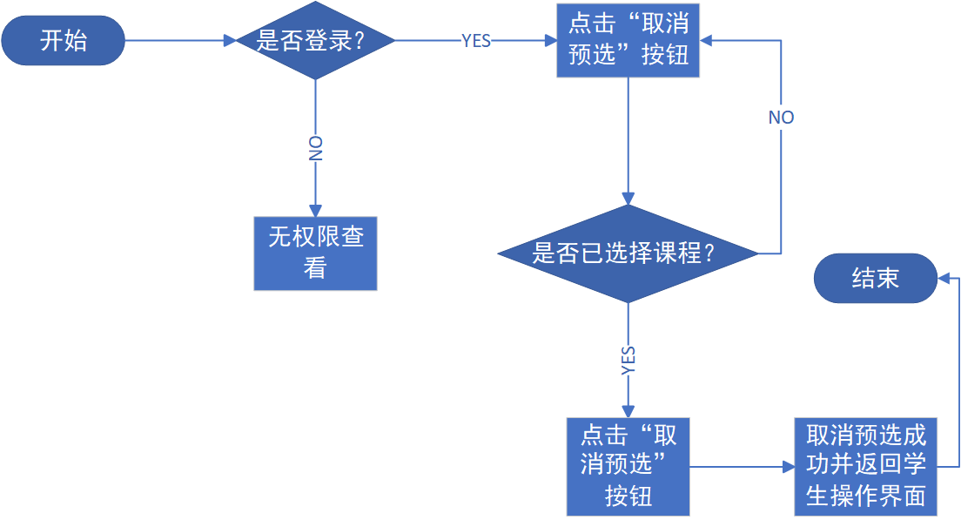学生取消预选课程流程图如下：

图2.5 学生取消预选课程流程图

**2.2.1.4学生查看我的预选流程图**

学生查看我的预选流程图如下：

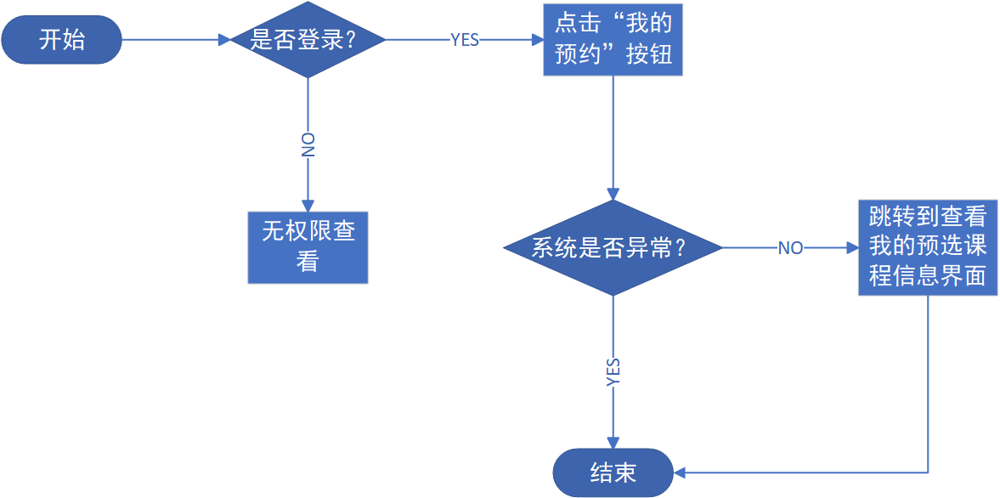图2.6 学生查看我的预选流程图

**2.2.2教师功能模块系统**

**2.2.2.1教师查看已发布课程信息流程图**

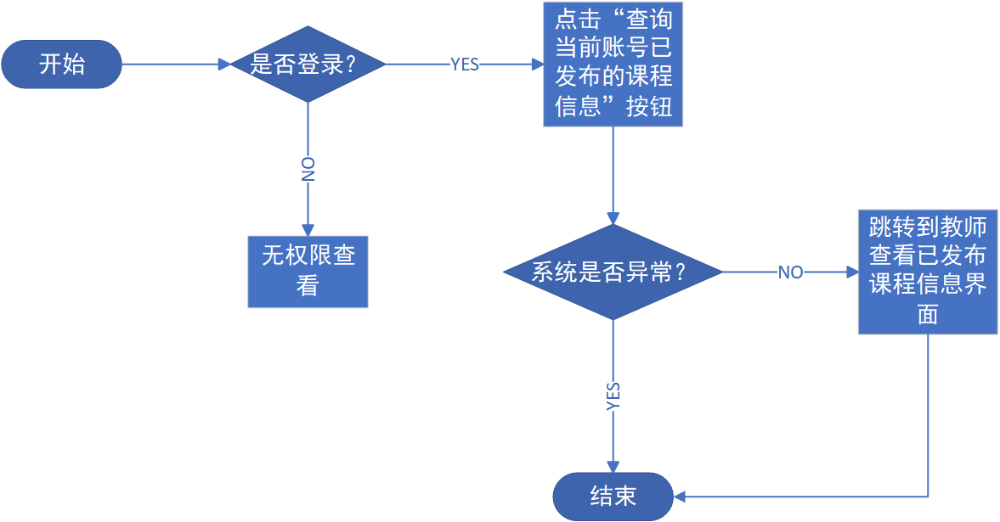教师查看已发布课程信息流程图如下：

图2.7 教师查看已发布课程信息流程图

**2.2.2.2教师发布新课程流程图**

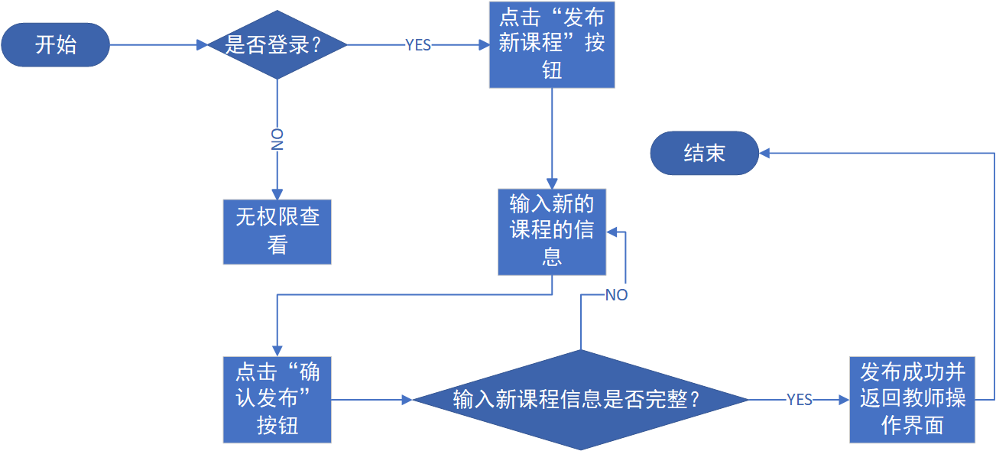教师发布新课程流程图如下：

图2.8 教师发布新课程流程图

**2.2.2.3教师撤销课程流程图**

教师撤销课程流程图如下：

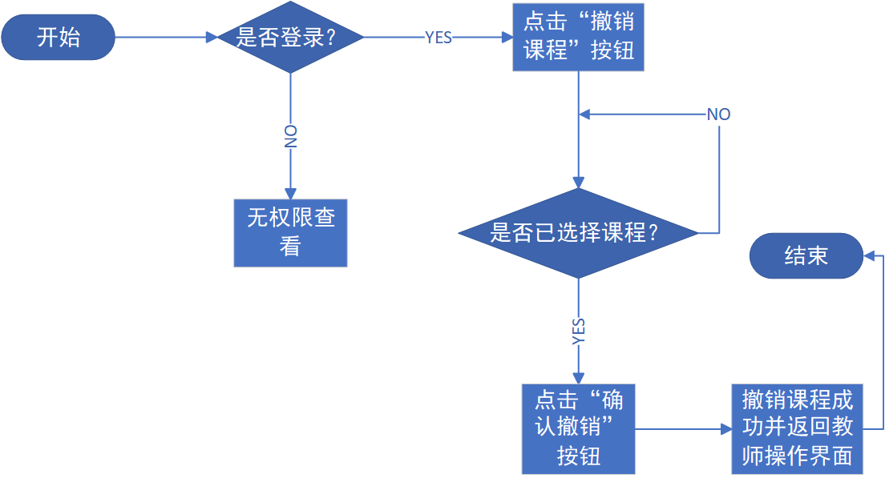图2.9 教师撤销课程流程图

**2.2.2.4教师修改课程信息流程图**

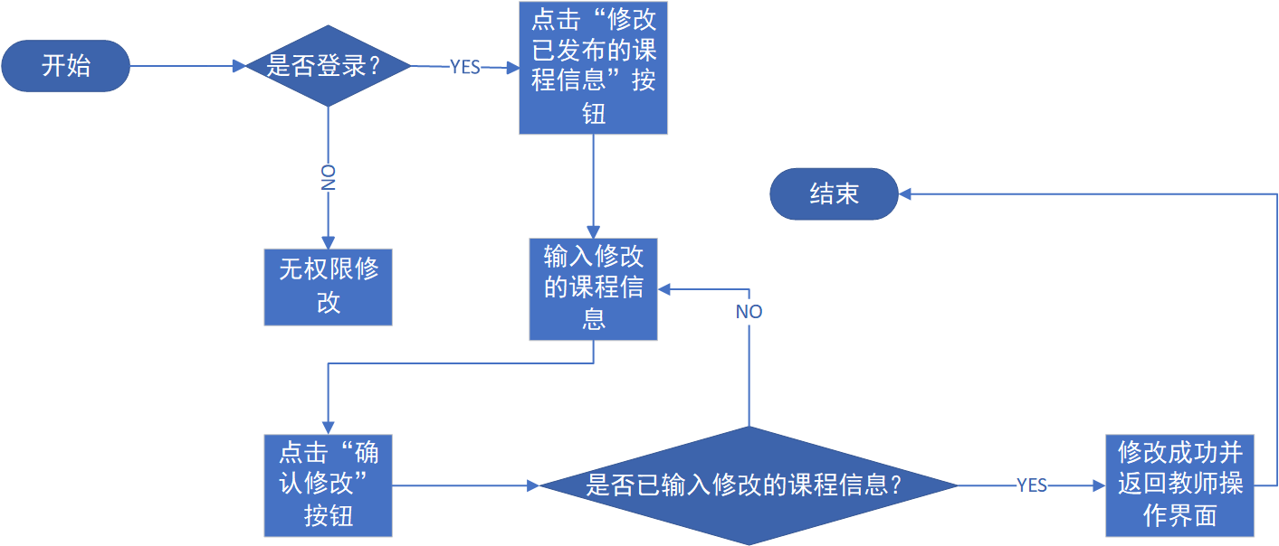教师修改课程信息流程图如下：

图2.10 教师修改课程信息流程图

**2.2.2.5教师查看各个课程所选学生的人数流程图**

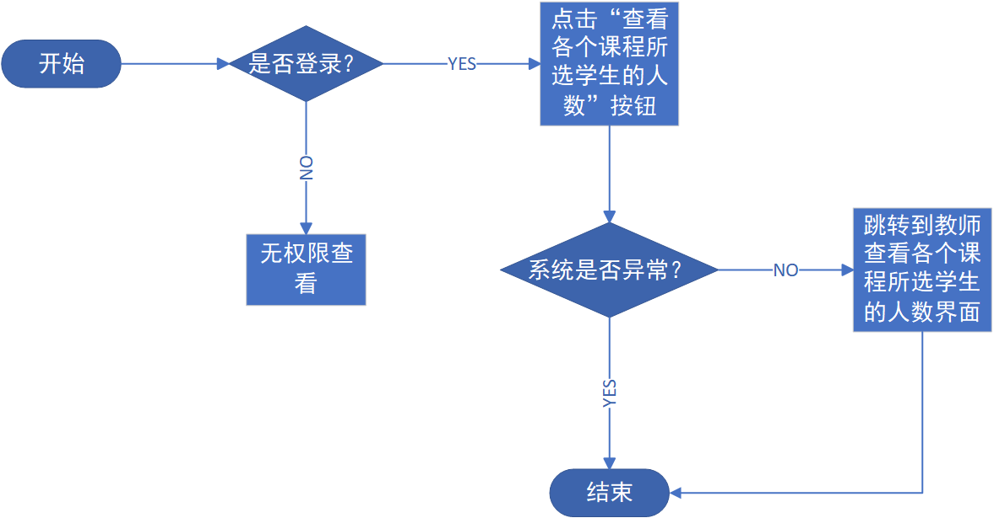教师查看各个课程所选学生的人数流程图如下：

图2.11 教师查看各个课程所选学生的人数流程图

**第三部分 目标系统功能需求**

**3.1 功能模块总体设计**

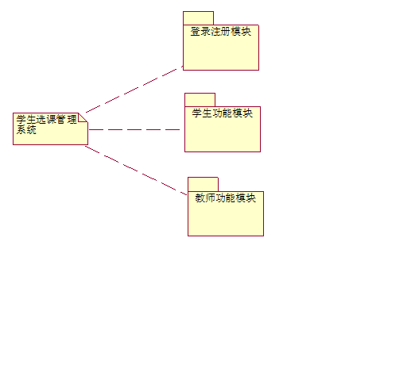图3.1 学生选课管理系统功能概述

**3.2用例详细说明**

**3.2.1 登录注册模块系统**

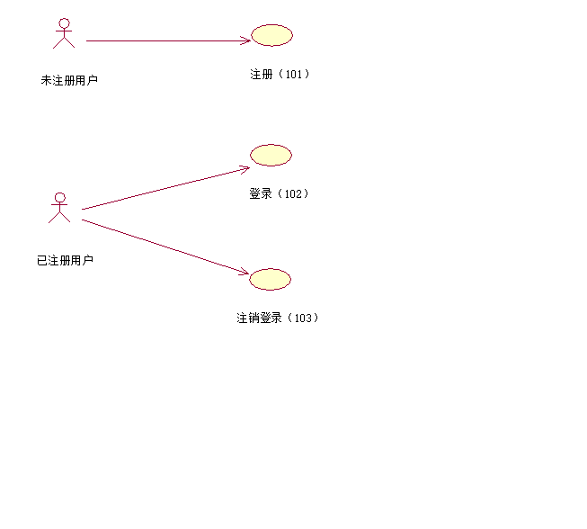图3.2 登录注册模块的用例图

对用例的说明如表3.1~表3.3所示。

表3.1 “注册”用例

|  |  |  |  |
| --- | --- | --- | --- |
| 编号 | 101 | 用例名称 | 注册 |
| 使用人员 | 未注册用户 | 扩展点 | 无 |
| 输入 | 用户注册时的账号与密码 | | |
| 系统响应 | 系统将用户注册时的账号与密码保存在ini配置文件中 | | |
| 输出 | 用户可以用注册的账号及密码进行登录操作 | | |
| 前置条件 | 未注册用户申请注册 | 后置条件 | 未注册用户注册成功 |
| 活动步骤 | 1.未注册用户选择注册  2.系统返回一个注册页面  3.未注册用户输入账号及密码  4.系统验证输入成功  5.用户提交注册信息  6.系统提交注册成功并返回上一页面 | | |
| 异常处理 | 1.当用户未完整输入账号与密码时，点击注册按钮，系统给出错误提示信息并返回上一页面 | | |

表3.2 “登录”用例

|  |  |  |  |
| --- | --- | --- | --- |
| 编号 | 102 | 用例名称 | 登录 |
| 使用人员 | 已注册用户 | 扩展点 | 无 |
| 输入 | 注册时的账号与密码 | | |
| 系统响应 | 用户的登录账号、密码存入ini配置文件，并保存登录状态 | | |
| 输出 | 相关用户的页面 | | |
| 前置条件 | 该用户必须是本系统已注册成功用户 | 后置条件 | 该用户登录成功 |
| 活动步骤 | 1.该用户点击登录  2.系统返回登录页面  3.用户输入账号、密码并提交  4.系统进行验证，验证成功，记录该用户的登录状态并跳转到相应的操作界面 | | |
| 异常处理 | 1.当用户未输入完整账号与密码时，点击登录按钮，系统给出错误提示并返回上一页面  2.若用户提交登录信息后，系统验证发现不存在该账号，系统给出错误提示并返回上一页面  3.若用户提交登录信息后，系统验证发现密码错误，系统给出错误提示并返回登录页面 | | |

表3.3 “注销登录”用例

|  |  |  |  |
| --- | --- | --- | --- |
| 编号 | 103 | 用例名称 | 注销登录 |
| 使用人员 | 已注册用户 | 扩展点 | 无 |
| 输入 | 系统自动跳转，不需要输入 | | |
| 系统响应 | 系统自动修改用户在ini配置文件中的相应登录状态 | | |
| 输出 | 跳转到系统初始界面 | | |
| 前置条件 | 用户是系统的已注册用户且已经登录 | 后置条件 | 用户注销登录成功 |
| 活动步骤 | 1.用户选择“注销登录”按钮  2.系统返回系统初始页面 | | |
| 异常处理 | 无 | | |

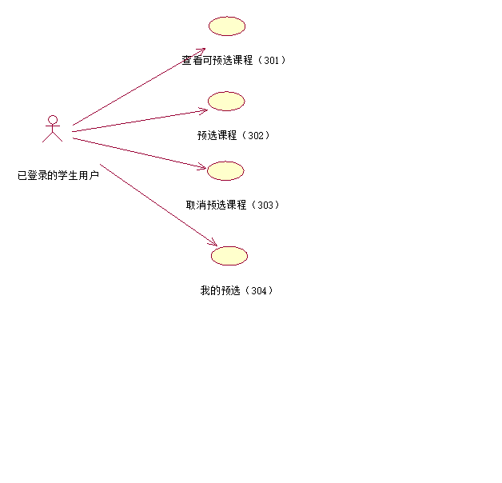**3.2.2 学生模块系统**

图3.3 学生功能模块的用例图

对用例的说明如表3.4~表3.7所示。

表3.4 “查看可预选课程”用例

|  |  |  |  |
| --- | --- | --- | --- |
| 编号 | 301 | 用例名称 | 查看可预选课程 |
| 使用人员 | 已登录的学生用户 | 扩展点 | 无 |
| 输入 | 系统自动跳转，不需要输入 | | |
| 系统响应 | 系统自动从ini配置文件中提取出登录中的学生用户可预选的课程信息 | | |
| 输出 | 跳转到查看可预选课程页面 | | |
| 前置条件 | 用户身份为学生且已登录 | 后置条件 | 查看可预选课程成功 |
| 活动步骤 | 1.用户选择“可预选的课程的信息”按钮  2.系统跳转到可预选的课程的信息页面  3.用户选择“返回”按钮  4.系统返回操作页面 | | |
| 异常处理 | 无 | | |

表3.5 “预选课程”用例

|  |  |  |  |
| --- | --- | --- | --- |
| 编号 | 302 | 用例名称 | 预选课程 |
| 使用人员 | 已登录的学生用户 | 扩展点 | 无 |
| 输入 | 登录中的学生用户选择所要预选的课程 | | |
| 系统响应 | 系统自动将登录中的学生用户所预选的课程信息保存在该学生预选课程ini配置文件中 | | |
| 输出 | 系统提示预选成功 | | |
| 前置条件 | 用户身份为学生且已登录 | 后置条件 | 预选课程成功 |
| 活动步骤 | 1.用户选择“预选课程”按钮  2.系统跳转到可预选的课程的信息页面  3.用户选择要预选的课程  4.用户选择“预选”按钮  5.系统返回操作页面 | | |
| 异常处理 | 1.若用户未选择要预选的课程且点击预选按钮，系统给出错误提示并返回预选课程页面 | | |

表3.6 “取消预选课程”用例

|  |  |  |  |
| --- | --- | --- | --- |
| 编号 | 303 | 用例名称 | 取消预选课程 |
| 使用人员 | 已登录的学生用户 | 扩展点 | 无 |
| 输入 | 登录中的学生用户选择所要取消预约的课程 | | |
| 系统响应 | 系统自动将登录中的学生用户所取消预选的课程信息从该学生预选课程ini配置文件中删除 | | |
| 输出 | 系统提示取消成功 | | |
| 前置条件 | 用户身份为学生且已登录 | 后置条件 | 取消预选课程成功 |
| 活动步骤 | 1.用户选择“取消预选”按钮  2.系统跳转到可取消预选的课程的信息页面  3.用户选择要取消预选的课程  4.用户选择“取消预选”按钮  5.系统返回操作页面 | | |
| 异常处理 | 1.若用户未选择取消预选的课程且点击取消预选按钮，系统给出错误提示并返回取消预选页面 | | |

表3.7 “我的预选”用例

|  |  |  |  |
| --- | --- | --- | --- |
| 编号 | 304 | 用例名称 | 我的预选 |
| 使用人员 | 已登录的学生用户 | 扩展点 | 无 |
| 输入 | 系统自动跳转，不需要输入 | | |
| 系统响应 | 系统自动从ini配置文件中提取出登录中的学生用户已预选的课程信息 | | |
| 输出 | 跳转到我的预选页面 | | |
| 前置条件 | 用户身份为学生且已登录 | 后置条件 | 查看我的预选成功 |
| 活动步骤 | 1.用户选择“我的预选”按钮  2.系统跳转到我的预选页面  3.用户选择“返回”按钮  4.系统返回操作页面 | | |
| 异常处理 | 无 | | |

**3.2.3 教师模块系统**

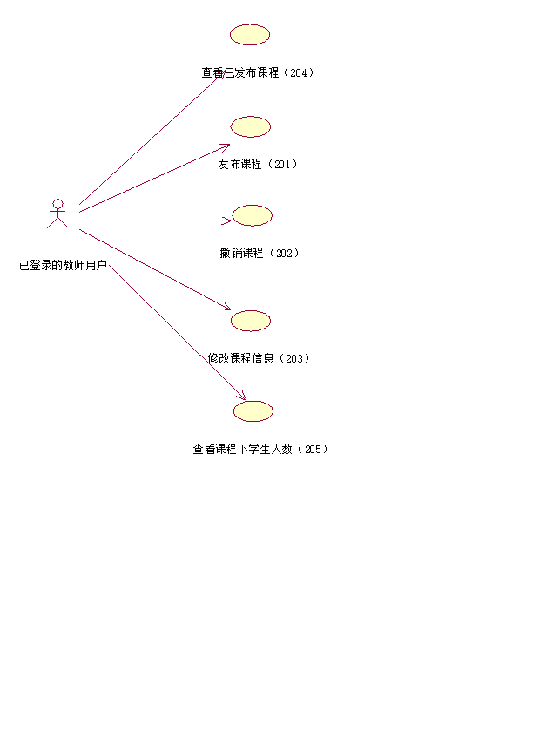图3.4 教师功能模块的用例图

对用例的说明如表3.8~表3.12所示。

表3.8 “查看已发布课程”用例

|  |  |  |  |
| --- | --- | --- | --- |
| 编号 | 204 | 用例名称 | 查看已发布课程 |
| 使用人员 | 已登录的教师用户 | 扩展点 | 无 |
| 输入 | 系统自动跳转，不需要输入 | | |
| 系统响应 | 系统自动从ini配置文件中提取出登录中的教师用户已发布课程信息 | | |
| 输出 | 跳转到查看已发布课程页面 | | |
| 前置条件 | 用户身份为教师且已登录 | 后置条件 | 查看已发布课程成功 |
| 活动步骤 | 1.用户选择“查看已发布课程”按钮  2.系统跳转到查看已发布课程页面  3.用户选择“返回”按钮  4.系统返回操作页面 | | |
| 异常处理 | 无 | | |

表3.9 “发布课程”用例

|  |  |  |  |
| --- | --- | --- | --- |
| 编号 | 201 | 用例名称 | 发布课程 |
| 使用人员 | 已登录的教师用户 | 扩展点 | 无 |
| 输入 | 登录中的教师用户所要发布的新的课程的信息 | | |
| 系统响应 | 系统自动将登录中的教师用户所要发布的新的课程的信息保存在教师发布课程ini配置文件中 | | |
| 输出 | 系统提示发布成功 | | |
| 前置条件 | 用户身份为教师且已登录 | 后置条件 | 发布课程成功 |
| 活动步骤 | 1.用户选择“发布课程”按钮  2.系统跳转到发布课程页面  3.用户输入所要发布的新课程的信息  4.用户选择“确认发布”按钮  5.系统弹出发布成功提示信息并返回操作页面 | | |
| 异常处理 | 1.若用户未完整输入所要发布的新课程信息且点击确认发布按钮，系统给出错误提示并返回发布课程页面 | | |

表3.10 “撤销课程”用例

|  |  |  |  |
| --- | --- | --- | --- |
| 编号 | 202 | 用例名称 | 撤销课程 |
| 使用人员 | 已登录的教师用户 | 扩展点 | 无 |
| 输入 | 登录中的教师用户选择所要撤销的课程 | | |
| 系统响应 | 系统自动将登录中的教师用户所要撤销课程信息从教师发布课程ini配置文件中删除 | | |
| 输出 | 系统提示撤销成功 | | |
| 前置条件 | 用户身份为教师且已登录 | 后置条件 | 撤销课程成功 |
| 活动步骤 | 1.用户选择“撤销课程”按钮  2.系统跳转到撤销课程页面  3.用户选择所要撤销的课程  4.用户选择“撤销”按钮  5.系统弹出撤销成功提示信息并返回操作页面 | | |
| 异常处理 | 1.若用户未选择要撤销的课程且点击撤销按钮，系统给出错误提示并返回撤销课程页面 | | |

表3.11 “修改课程信息”用例

|  |  |  |  |
| --- | --- | --- | --- |
| 编号 | 203 | 用例名称 | 修改课程信息 |
| 使用人员 | 已登录的教师用户 | 扩展点 | 无 |
| 输入 | 登录中的教师用户选择所要修改的课程信息 | | |
| 系统响应 | 系统自动将登录中的教师用户所要修改的课程信息从教师发布课程ini配置文件中更新 | | |
| 输出 | 系统提示修改成功 | | |
| 前置条件 | 用户身份为教师且已登录 | 后置条件 | 修改课程成功 |
| 活动步骤 | 1.用户选择“修改课程信息”按钮  2.系统跳转到修改课程信息页面  3.用户输入所要修改的课程的信息  4.用户选择“确认修改”按钮  5.系统弹出修改成功提示信息并返回操作页面 | | |
| 异常处理 | 1.若用户未选择要修改的课程且点击确认修改按钮，系统给出错误提示并返回修改课程页面 | | |

表3.12 “查看课程下学生人数”用例

|  |  |  |  |
| --- | --- | --- | --- |
| 编号 | 205 | 用例名称 | 查看课程下学生人数 |
| 使用人员 | 已登录的教师用户 | 扩展点 | 无 |
| 输入 | 系统自动跳转，不需要输入 | | |
| 系统响应 | 系统自动从ini配置文件中提取出所有课程下学生人数信息 | | |
| 输出 | 跳转到查看课程下学生人数页面 | | |
| 前置条件 | 用户身份为教师且已登录 | 后置条件 | 查看课程下学生人数成功 |
| 活动步骤 | 1.用户选择“查看课程下学生人数”按钮  2.系统跳转到查看课程下学生人数页面  3.用户选择“返回”按钮  4.系统返回操作页面 | | |
| 异常处理 | 无 | | |

**第四部分 目标系统性能需求**

性能需求点列表见表4.1：

表4.1 性能需求点列表

|  |  |  |  |  |  |  |
| --- | --- | --- | --- | --- | --- | --- |
| 编号 | 性能名称 | 使用部门 | 性能描述 | 输入 | 系统响应 | 输出 |
| 1 | 查看课程信息 | 学生、教师 | 在ini配置文件中查找相应的课程信息 | 课程信息的相关信息 | 在1秒内列出所有的课程信息 | 输出复合要求的课程信息 |
| 2 | 课程信息的发布、修改、撤销 | 教师 | 在ini配置文件中发布、修改、撤销相应的课程信息 | 发布、修改、撤销的课程信息 | 在0.5秒内对课程信息进行发布、修改和撤销，并输出提示信息 | 输出提示信息 |
| 3 | 课程的已预选人数输出 | 教师 | 计算ini配置文件中的学生人数，并输出 | 相关的课程信息 | 在1秒内列出相关的学生人数 | 输出学生人数 |

**第五部分 目标系统界面与接口需求**

**5.1界面需求**

输入设备：键盘、鼠标

输出设备：显示器

显示风格：对话框窗口风格

输出格式：窗口弹出方式

**5.2接口需求点列表**

暂无

**第六部分 目标系统的其他需求**

**6.1安全性**

本项目应尽量提高数据传输的安全性，确保用户的隐私和资料万无一失。

**6.2可靠性**

本项目应保证教师和学生访问系统时都能正常操作。

**6.3灵活性**

暂无

**6.4特殊需求**

暂无